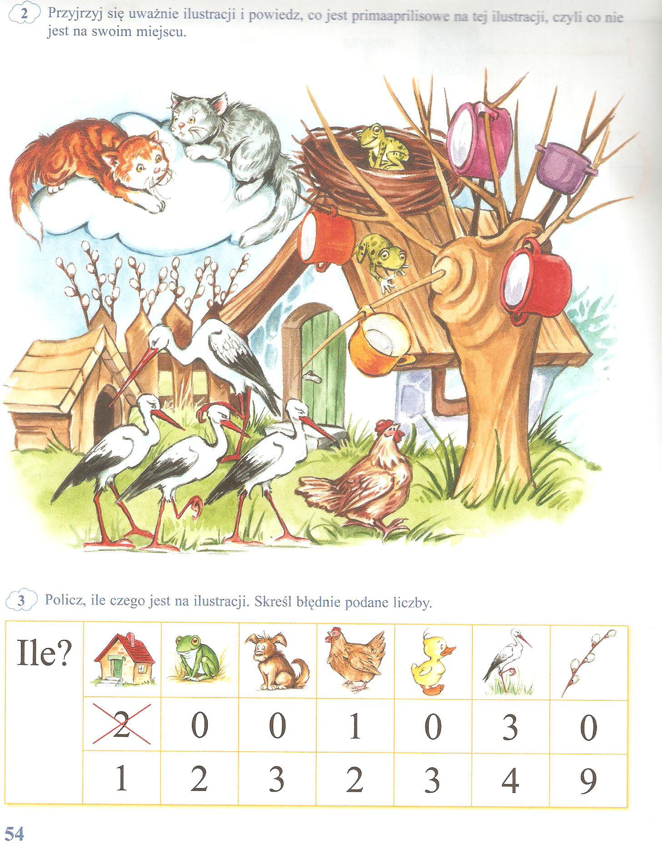
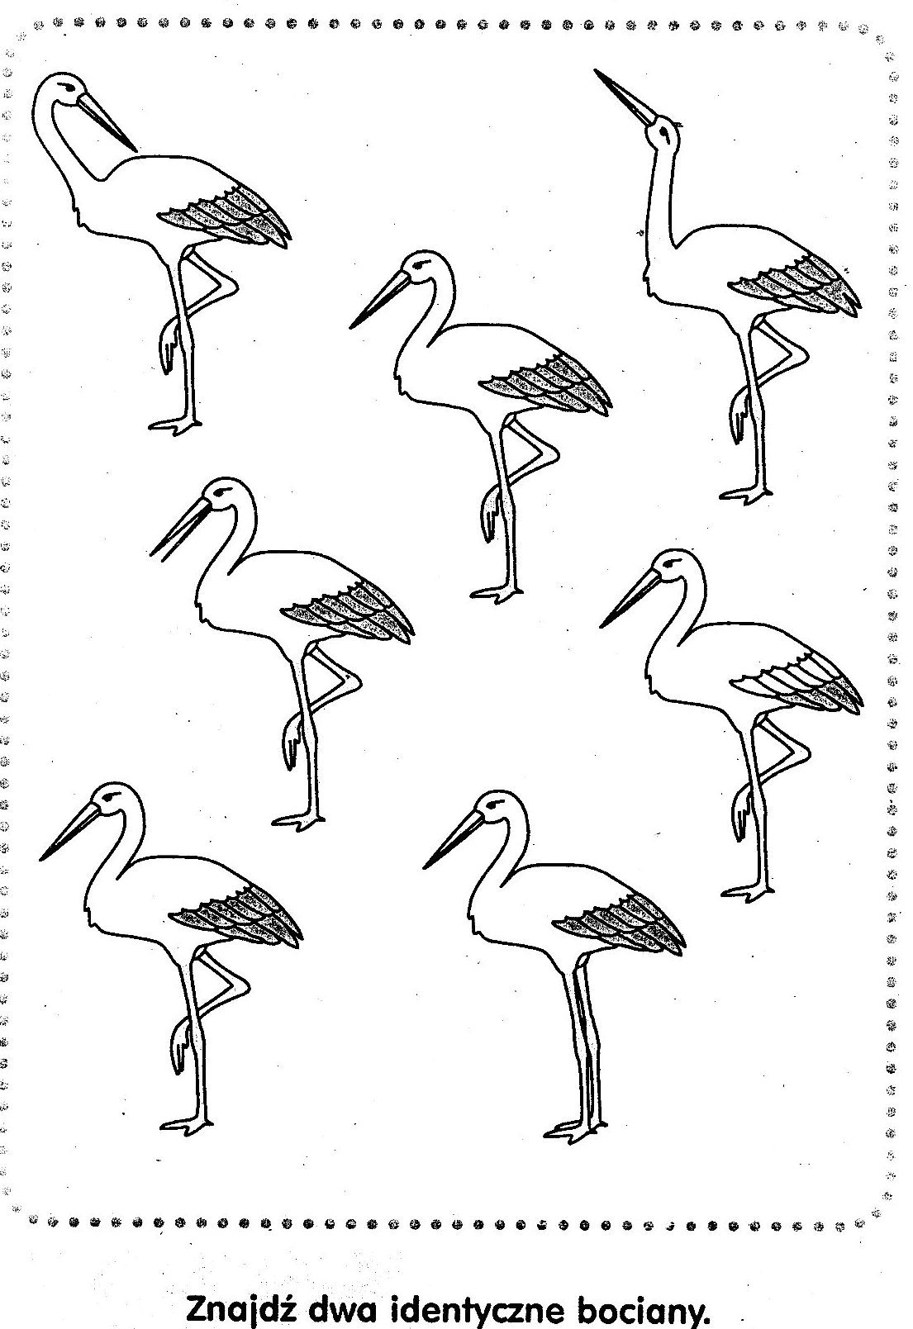
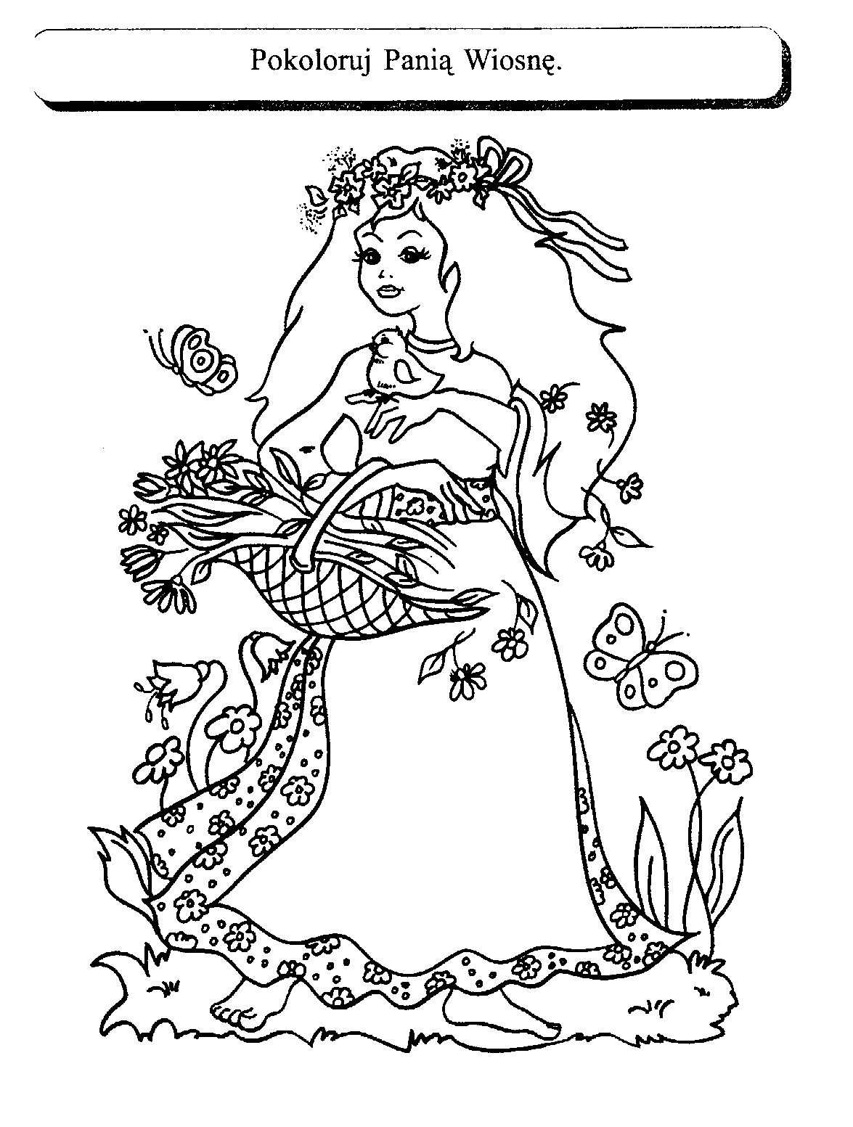Wykonaj polecenia, a następnie posłuchaj piosenki

Kle-kle boćku - Piosenki dla dzieci - Babadu TV
https://www.youtube.com/watch?v=MXOs1LGO1JM

Śpiewające Brzdące - Żabie kroki - Piosenki dla dzieci
https://www.youtube.com/watch?v=DwwpCoM0sHg

Iwona Tawrell

